田林街道12345物业投诉专项分析报告
数据周期：2024年1月 — 2026年8月 ｜ 同比口径：2026年1-8月 vs 2025年1-8月 ｜ 本册范围：田林街道
徐汇区物业课题一期 · 街镇专项分析（分册） · 口径：12345 热线物业类投诉全量
口径说明
· 街镇明细合计 13,719条 + 归属为空 7条 = 全区 13,726条
· 同比统一采用同期口径（1-8月 vs 1-8月），不使用全年基数
· 同比须区分两个口径：全区 = 13,726 vs 15,798（含「归属为空」，2025年同期归属为空 109条） → -13.1%；13个街镇合计 = 13,719 vs 15,689 → -12.6%。正文中的「全区同比」一律取前者；贡献度分母取后者（见附录）
· 投诉密度 = 2026年1-8月投诉量 ÷ 户数 × 1000（件/千户）；户数为该街镇「2026年1-8月有投诉小区」按纳统小区归并后的总户数，取自《纳统小区 (2026 更新版)》档案 total_households 字段（993个纳统小区；同一小区的别名/曾用名只计一次；工单主数据与 SQLite 库均无户数字段）
· 2026年 9-12 月数据未产生，图表以空值呈现
· 重复投诉率：同小区内容完全重复 ∪ 催办关键词 ∪ 同小区同类≥3次 ∪ 文本相似≥0.6，按街镇 1-8 月累计计算
· 治理成效为 2026年1-8月 vs 2025年同期 口径（已排除「其他」「房屋交易纠纷」等非物业类）；案例判定以 2026 年同期同比为准：恶化 <-10%｜改善 >+10%；2026年1-8月零工单的小区单列「本期无投诉」，不参与排名；风险评估为 772个参评小区口径（仅《纳统小区 (2026 更新版)》名单内小区，按纳统小区聚合，2026年1-8月投诉量≥10件）
· 重复投诉口径：同小区内容完全重复 ∪ 催办关键词 ∪ 同小区同类≥3次 ∪ 文本相似≥0.6，逐月独立去重后汇总

项目 | 数值
2026年1-8月投诉量 | 1,260
同比变化 | +15.2%
占全区比重 | 9.2%
对街镇下降合计贡献 | —
总量/降幅排名 | 第4/第13
有投诉小区数 | 67
重复投诉率 全区 35.8% | 35.9%
红色/橙色预警小区 | 23/25

趋势与同比
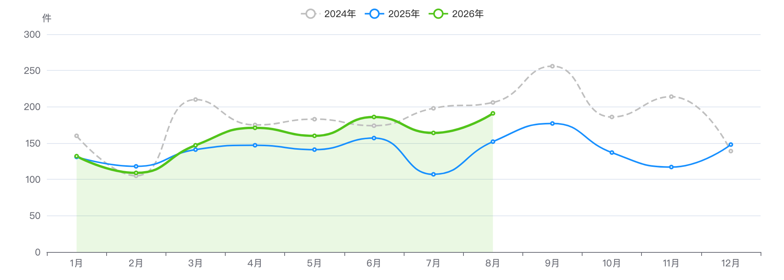
月度投诉量趋势（2024—2026年）
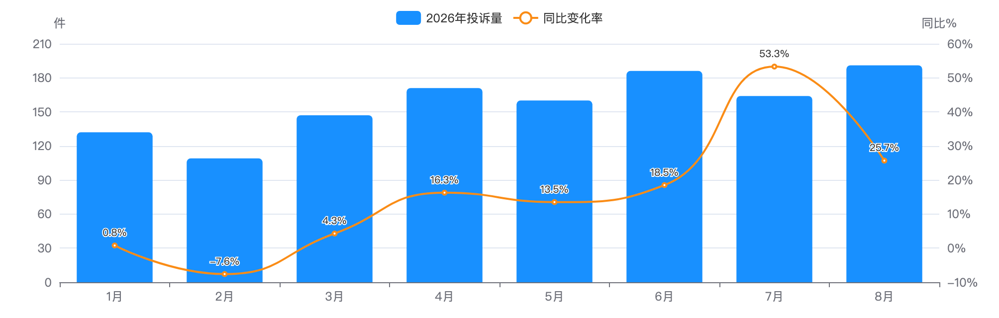
月度投诉量与同比变化
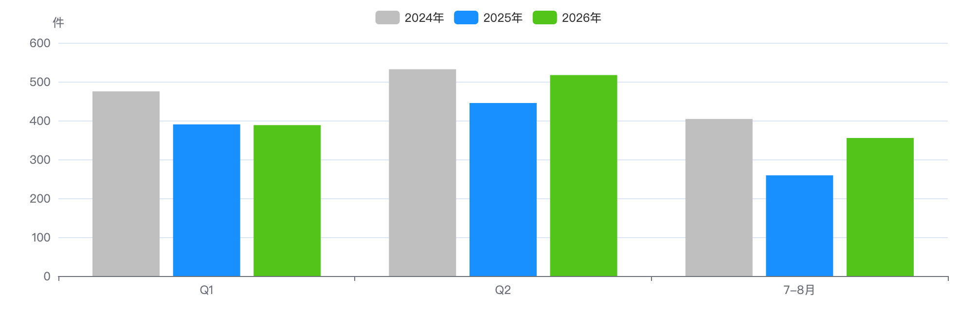
同期季度对比

下降归因：类别增减分解
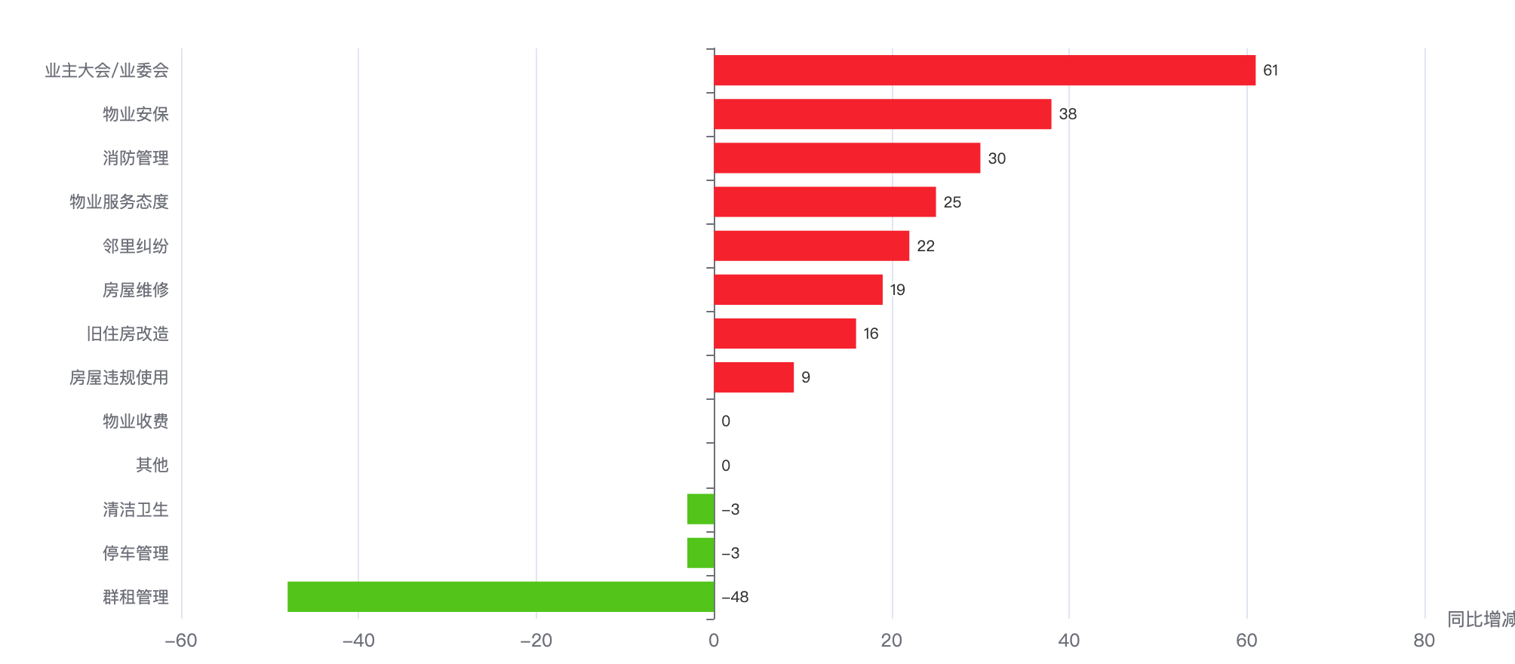
十四类问题同比增减
十四类 | 2026年1-8月 | 2025年同期 | 同期增减 | 同比 | 占本镇 | 占全区
房屋维修 | 187 | 168 | +19 | +11.3% | 14.8% | 17.4%
邻里纠纷 | 160 | 138 | +22 | +15.9% | 12.7% | 14.0%
业主大会/业委会 | 157 | 96 | +61 | +63.5% | 12.5% | 8.9%
停车管理 | 157 | 160 | -3 | -1.9% | 12.5% | 13.3%
消防管理 | 90 | 60 | +30 | +50.0% | 7.1% | 7.4%
房屋违规使用 | 88 | 79 | +9 | +11.4% | 7.0% | 8.6%
物业安保 | 88 | 50 | +38 | +76.0% | 7.0% | 5.7%
群租管理 | 81 | 129 | -48 | -37.2% | 6.4% | 6.1%
旧住房改造 | 70 | 54 | +16 | +29.6% | 5.6% | 4.7%
清洁卫生 | 61 | 64 | -3 | -4.7% | 4.8% | 5.2%
物业服务态度 | 55 | 30 | +25 | +83.3% | 4.4% | 3.6%
其他 | 41 | 41 | +0 | 0.0% | 3.3% | 3.2%
物业收费 | 25 | 25 | +0 | 0.0% | 2.0% | 2.1%

结构画像
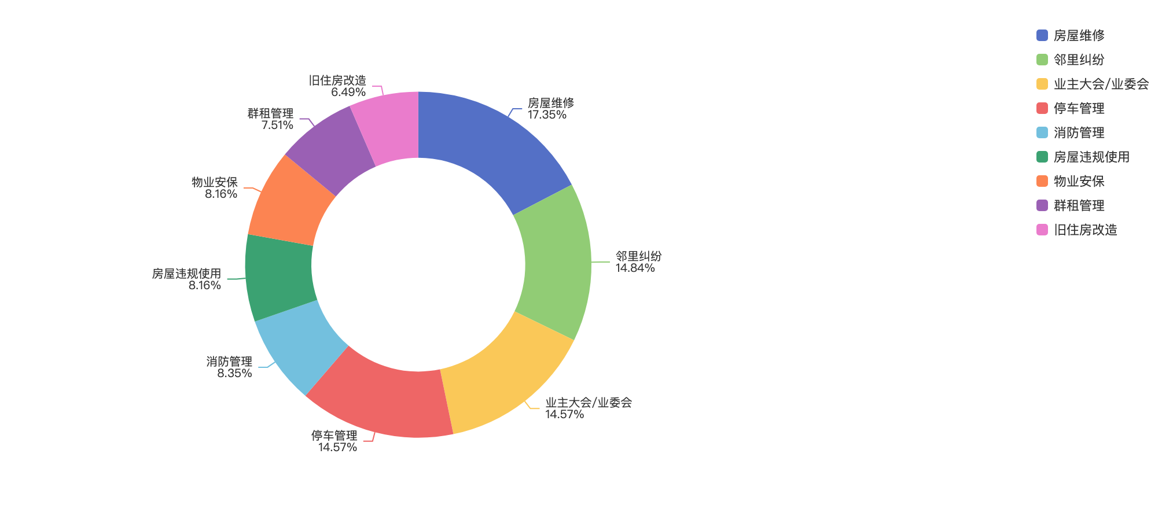
投诉类别结构
来源渠道
渠道 | 件数 | 占比
电话 | 982 | 77.9%
微信小程序 | 183 | 14.5%
随申办 | 29 | 2.3%
网站 | 24 | 1.9%
手机客户端 | 20 | 1.6%
语音信箱 | 12 | 1.0%
热线发起 | 8 | 0.6%
支付宝 | 2 | 0.2%

工单类型
类型 | 件数 | 占比
投诉举报类 | 754 | 59.8%
求助类 | 506 | 40.2%

热点对象
投诉最集中小区 Top10
# | 小区 | 2026年1-8月 | 2025年同期 | 同比 | 占本镇 | 首位类别 | 高频组数
1 | 田林三街坊 | 81 | 118 | -31.4% | 6.4% | 消防管理 | 9
2 | 吴东小区 | 78 | 34 | +129.4% | 6.2% | 旧住房改造 | 10
3 | 钦州花苑 | 64 | 32 | +100.0% | 5.1% | 房屋违规使用 | 7
4 | 虹桥大仕馆 | 63 | 32 | +96.9% | 5.0% | 业主大会/业委会 | 4
5 | 田林三四村 | 59 | 0 | — | 4.7% | 停车管理 | 5
6 | 田林六街坊 | 56 | 0 | — | 4.4% | 停车管理 | 7
7 | 钦州公寓 | 51 | 34 | +50.0% | 4.0% | 物业安保 | 7
8 | 爱建园 | 46 | 21 | +119.0% | 3.7% | 房屋维修 | 8
9 | 古宜小区 | 45 | 13 | +246.2% | 3.6% | 停车管理 | 5
10 | 田林十三村 | 36 | 19 | +89.5% | 2.9% | 房屋违规使用 | 5

地址级热点（可下派核查的具体地址）
# | 地址 | 2026年1-8月 | 2025年同期 | 增减 | 首要类别
1 | 田林五村1-16号，田林六村1-42、46号，田林七村1-39号，田林路90弄1-14、19-20、25-26号 | 81 | 118 | -37 | 消防管理
2 | 吴中东路500弄1、3、7、9-18、20-25、27、29、33-45（单号）、41-45（单号）、51-65（单号）、69-73（单号）、81、83、91、93、101-117号（单号） | 78 | 34 | +44 | 旧住房改造
3 | 钦州路840、860、880、900号，宜山路655弄11-17（单）号 | 64 | 32 | +32 | 房屋违规使用
4 | 宋园路128弄1-18号 | 63 | 32 | +31 | 业主大会/业委会
5 | 田林十二村2-87号 | 56 | 48 | +8 | 停车管理
6 | 钦州路760、780、820号 | 51 | 34 | +17 | 物业安保

物业企业投诉 Top10
# | 企业 | 2026年1-8月 | 2025年同期 | 同比 | 占本镇 / 涉及小区
1 | 上海徐房物业有限公司 | 318 | 376 | -15.4% | 25.2% | 10
2 | 上海安得物业管理有限公司 | 152 | 132 | +15.2% | 12.1% | 5
3 | 上海天梭物业管理有限公司 | 80 | 47 | +70.2% | 6.3% | 2
4 | 上海军盛物业管理有限公司 | 64 | 48 | +33.3% | 5.1% | 1
5 | 上海中誉城市运营服务有限公司 | 56 | 8 | +600.0% | 4.4% | 6
6 | 上海栗郡实业有限公司 | 50 | 68 | -26.5% | 4.0% | 3
7 | 上海爱建物业管理有限公司 | 46 | 21 | +119.0% | 3.7% | 1
8 | 上海锦江物业管理有限公司 | 37 | 58 | -36.2% | 2.9% | 2
9 | 上海丰柏物业管理有限公司 | 34 | 42 | -19.0% | 2.7% | 2
10 | 上海万科物业服务有限公司 | 25 | 7 | +257.1% | 2.0% | 1

诉求主题词（案件级去重 · 已过滤工单模板用语）

诉求主题词云（案件级去重，Top24）
词云边界＝16:9 长方形 ｜ 字号＝词频（同一诉求的催单/重复来电只计首单），展示 Top24

重复投诉与数据质量

重复投诉（逐月独立去重口径）
项目 | 数值
重复投诉件数 | 452
重复率 | 35.9%
高优先级 | 352
中优先级 | 100

策略 | 识别件数 | 组数 | 说明
S1 完全重复 | 2 | 2 | 同小区内容完全一致
S2 催办关键词 | 204 | — | 催单/催办/重新交办/相同事项 ＋「反复＋来电·催·投诉」搭配 ＋系统标记「重复来电」
S3 同小区同类高频 | 312 | 104 | 同小区同十四类≥3次
S4 文本相似 | 176 | 236 | TF-IDF 余弦≥0.6 且 90天内

数据质量画像
检查项 | 占比
小区名未匹配 | 0.0%
小区地址缺失 | 0.1%
来源渠道缺失 | 0.0%
无物业企业（自管/无） | 13.7%

风险预警与治理成效
项目 | 数值
红色预警小区 | 23
橙色预警小区 | 25
黄色 / 蓝色 | 9 / 0
参评小区数 | 57

# | 小区 | 风险得分 | 等级 | 三年累计 投诉量 | 同比增长率 | 重复率 | 首要类别
1 | 虹桥大仕馆 | 11.4 | 红色 | 159 | +96.9% | 86.2% | 业主大会/业委会
2 | 明园小安桥 | 12.0 | 红色 | 50 | +100.0% | 52.0% | 房屋违规使用
3 | 冶金小区 | 12.5 | 红色 | 62 | +175.0% | 66.1% | 房屋维修
4 | 田林十三村 | 13.0 | 红色 | 153 | +89.5% | 84.3% | 房屋违规使用
5 | 古宜小区 | 13.1 | 红色 | 99 | +246.2% | 79.8% | 停车管理

治理成效（2026年1-8月同期口径）
项目 | 数值
2026年1-8月 | 1,260
2025年同期 | 1,094
同比改善率 | -15.2%
2025全年 | 1,673

治理追踪案例（2026年1-8月同期口径）
小区 | 类型 | 2024 全年 | 2025 全年 | 2025年 1-8月 | 2026年 1-8月 | 同期 同比 | 首要类别
古宜小区 | 反弹 | 31 | 24 | 13 | 45 | -246.2% | 停车管理
爱建园 | 反弹 | 64 | 46 | 21 | 46 | -119.0% | 房屋维修
古宜小区 | 恶化 | 31 | 24 | 13 | 45 | -246.2% | 停车管理

外部数据关联（区房管局各科室业务数据）
项目 | 内容
电梯加装（区房管局） | 涉及 127 台，覆盖 18个小区 完工 119 台 · 在建 8 台
征收基地（区房管局） | 基地 1个 · 户数 2户 涉及面积 37,475 ㎡
修缮项目（按小区名关联） | 项目 16个 · 总投资 39,655.1 万元 建筑面积 728,770.2 ㎡

底部抬升小区（党建引领重点小区 · 单独分类）
项目 | 数值
重点小区 | 9 /11
2026年1-8月 | 139
2025年同期 | 125
同比 | +11.2%

底部抬升小区 vs 其他小区（2026年1-8月 同期口径）
类型 | 小区数 | 2026年1-8月 | 2025年同期 | 同比 | 小区均值
底部抬升 | 9 | 139 | 125 | +11.2% | 15.4
其他小区 | 58 | 1,121 | 969 | +15.7% | 19.3

底部抬升小区名单（按 2026年1-8月 投诉量排序）
# | 小区 | 治理类型 | 物业公司 | 2026年1-8月 | 2025年同期 | 同比
1 | 钦州公寓 | 热线热点、沉降风险 | 上海安得物业管理有限公司 | 51 | 34 | +50.0%
2 | 徐汇世家花园 | 热线热点、无业委会 | 上海丰柏物业管理有限公司 | 29 | 31 | -6.5%
3 | 宜山路655弄2、4号 | 沉降风险 | 上海军盛物业管理有限公司 | 21 | 16 | +31.2%
4 | 田林东路414弄1、2、3号 | 热线热点、沉降风险 | 上海中誉城市运营服务有限公司 | 19 | 26 | -26.9%
5 | 田林东路414弄4、6、7、8号 | 沉降风险 | 上海玖利物业管理有限公司 | 10 | 9 | +11.1%
6 | 田林新苑5号 | 沉降风险 | 上海玖利物业管理有限公司 | 5 | 8 | -37.5%
7 | 千鹤二、四 | 沉降风险 | 上海裕明物业管理有限公司 | 2 | 1 | +100.0%
8 | 丽锦小区 | 沉降风险 | 上海裕明物业管理有限公司 | 1 | 0 | —
9 | 田林亲家 | 沉降风险 | 上海仁保物业管理有限公司 | 1 | 0 | —
10 | 福苑小区 | — | 上海军盛物业管理有限公司 | 2026年以来无热线投诉记录（未纳入投诉量统计）
11 | 高知楼 | — | 上海六角物业管理有限公司 | 2026年以来无热线投诉记录（未纳入投诉量统计）

占本街镇 2026年1-8月 投诉量 11.0%。底部抬升小区同比优于其他小区 4.5个百分点（小区均值 15.4件 vs 19.3件）。 名单共 11个，其中 9个可在热线数据中匹配到小区名；福苑小区、高知楼 等 2个无热线记录。

结论要点
- 田林：1,260件，居全区第 4 位，占全区 9.2%；同比 上升 15.2%（全区 -13.1%），降幅排名全区第 13 位。
- 逆势上升类别：业主大会/业委会（+61件）、物业安保（+38件）、消防管理（+30件），需重点关注。
- 首要矛盾为房屋维修（187件，占本镇 14.8%，低于全区 2.6个百分点）。
- 投诉最集中小区为田林三街坊（81件，占本镇 6.4%，同比 -31.4%）；Top5 小区集中度 27.4%。
- 投诉最多物业企业为上海徐房物业有限公司（318件，占本镇 25.2%，涉及 10个小区）。
- 风险预警：红色 23个、橙色 25个小区（该镇参评 57个）。
- 重复投诉 452件，重复率 35.9%，高于全区 0.1个百分点；高优先级 352件。
- 治理成效（2026年1-8月同期口径）：1,260件，同比恶化 15.2%。

附 全区位次参照
下表为该街镇在《街镇专项分析报告》全区总表中的对应行，供横向对照；两图分别为 13个街镇投诉量与同比对比、以及对全区投诉量下降的贡献度排行。全区口径：2026 年 1-8 月投诉 13,726件，同比 -13.1%。
全区 13个街镇投诉总量排名（该镇所在行）
总量 排名 | 街镇 | 2026年 1-8月 | 2025年 1-8月 | 同比 | 降幅 排名 | 占全区 | 下降 贡献率 | 有投诉 小区数 | 重复率 | 高优先级 重复件 | 红色/橙色 预警小区
4 | 田林 | 1,260 | 1,094 | +15.2% | 13 | 9.2% | — | 67 | 35.9% | 352 | 23 / 25

全区 13个街镇投诉密度排名（该镇所在行）
密度 排名 | 街镇 | 投诉密度 （件/千户） | 2026年 1-8月 | 户数 | 有投诉 小区数 | 件/小区 （对照） | 总量 排名 | 位次差 | 同比 | 占全区
6 | 田林 | 27.1 | 1,260 | 46,535 | 67 | 18.8 | 4 | -2 | +15.2% | 9.2%

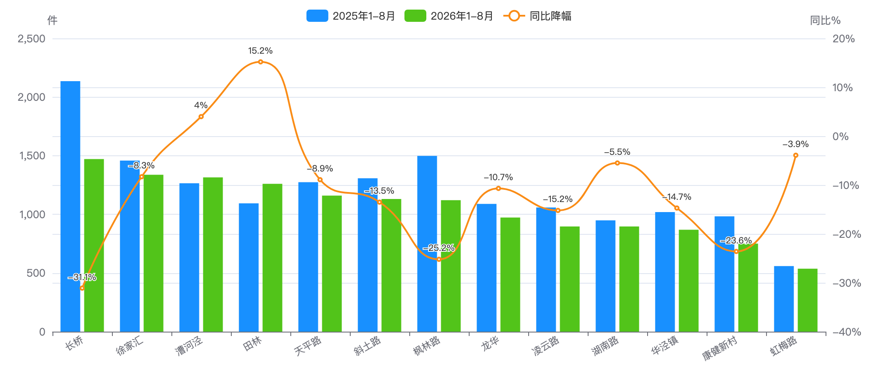
全区 13 个街镇投诉量与同比对比
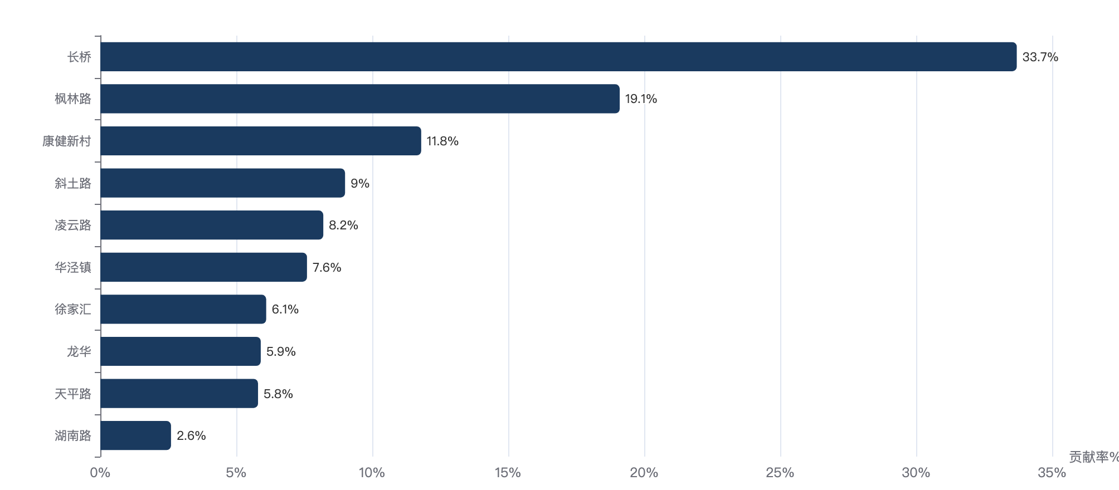
13 个街镇对全区投诉量下降的贡献度排行

